兖州区国土空间生态修复规划（2021~2035年）
草 案

济宁市兖州区自然资源局
二〇二四年一月

前 言
国土空间生态修复是我国生态文明建设的重大举措，是关系国家生态安全和民生福祉的重要战略任务。自党的十八大首次把生态文明建设作为中国特色社会主义建设“五位一体”总体布局以来，良好的生态环境建设成为最普惠的民生福祉。党的十九大将“坚持人与自然和谐共生”纳入新时代发展中国特色社会主义的总体方略，树立和践行“绿水青山就是金山银山”的理念。第十三届全国人民代表大会把建设“美丽中国”和生态文明写入宪法，在立法方面，用最严的法律保护生态环境。党的二十大报告指出，我们要推进美丽中国建设，坚持山水林田湖草沙一体化保护和系统治理，统筹产业结构调整、污染治理、生态保护、应对气候变化，协同推进降碳、减污、扩绿、增长，推进生态优先、节约集约、绿色低碳发展。生态文明建设成为现代化建设的一项重要内容。国土空间生态修复和国土综合整治成为推进生态文明建设、实现乡村振兴战略目标和城乡融合的重大举措。
为贯彻落实习近平生态文明思想，按照“山水林田湖草沙生命共同体”的理念，坚持节约优先、保护优先、自然恢复为主的方针，关注国土空间全要素，统筹山水林田湖草沙系统治理，部署重要生态系统保护和修复重大工程，以空间结构调整优化国土空间功能，以资源高效利用提升国土空间质量，达到国土空间生态品质的提升目标，促进人与自然和谐共生。
结合兖州区国土空间生态格局，综合评价国土空间生态环境质量，统筹农业、城乡空间以及泗河、洸府河流域上下游，按照整体保护、系统修复和国土综合治理的思路，科学确立国土空间生态修复和国土综合整治目标体系和主要任务，有序部署国土空间生态修复重大重点工程。推动形成“共抓大保护、协同大治理”的先行示范，践行“绿水青山就是金山银山”的发展理念，准确把握生态环境保护和经济发展的关系，坚定不移走出生态优先、绿色发展之路。
规划范围：本次规划范围为济宁市兖州区行政范围（不含高新区黄屯街道、王因街道），包含4个街道，6个镇，总面积53482.48公顷。
规划时限：规划期限为2021年至2035年，基期年为2020年，近期至2025年，中远期至2035年。

目 录
前 言 I
第一章 面临形势 1
第一节 形势与要求 1
第二节 生态修复工作成效 2
第三节 机遇与挑战 4
第二章 生态现状与主要问题 6
第一节 自然地理和生态现状 6
第二节 存在的主要问题和风险 10
第三章 总体要求与规划目标 13
第一节 指导思想 13
第二节 基本原则 14
第三节 规划目标与任务 15
第四章 国土空间生态修复格局 19
第一节 总体格局 19
第二节 生态修复分区 21
第三节 生态修复重点区域 25
第五章 重点工程 34
第一节 重点工程 34
第二节 时序安排 47
第六章 效益分析 51
第七章 保障措施 54

- 面临形势

第一节 形势与要求
党的十八大报告提出建设“美丽中国”的这一宏伟目标，强调把生态文明建设放在突出地位，融入经济建设、政治建设、文化建设、社会建设各方面和全过程。国土空间生态修复是我国生态文明建设的重大举措，是关系国家生态安全和民生福祉的重要战略任务。面向2035年美丽中国目标基本实现以及到本世纪中叶，建成美丽中国的壮阔蓝图，国土空间生态修复坚持尊重自然，顺应自然，保护自然，修复提升生态系统质量和稳定性，对于深入推进生态文明建设、保障生态安全具有重要意义。
根据《山东省国土空间生态修复规划（2021-2035年）》和《济宁市国土空间生态修复规划（2021-2035年）》提出的生态修复格局，兖州区位于鲁西南沉积平原土地综合治理区、鲁西南采煤塌陷地治理重点区，是省内粮食主产区之一；同时也是济宁市的中部城镇生态功能区、中部城市圈人居环境提升区和北部冲积平原农业高质量发展提质区，为经济文化中心，在山东省生态修复保护格局和济宁市生态修复保护格局占据重要地位，加大生态保护修复力度，提升生态系统质量和稳定性，是助力济宁市乡村振兴，提升人居生活幸福感的重要一环，对维护山东省生态安全、粮食安全具有基础性、战略性作用。

第二节 生态修复工作成效
兖州区坚持以习近平生态文明思想为指导，牢固树立“绿水青山就是金山银山”的发展理念，大力实施生态强区战略，持续强化工作措施，以生态环境高水平保护推动经济社会高质量发展，系统开展河流湿地保护修复，统筹修复采煤塌陷地，扎实推进农业绿色发展，加快建设美丽宜居乡村，稳步推进国土绿化行动，蓝天碧水净土保卫战取得丰硕成果，生态环境质量大幅度改善，生态环境治理体系和治理能力现代化水平显著提升，全区生态环境保护大格局初步形成。
1.矿山生态修复成效突出
聚力攻坚矿山生态修复，高标准实施采煤塌陷地治理工程，截至2020年底，兖州区稳沉采煤塌陷地3363.19公顷（其中历史遗留面积1311.18公顷），治理稳沉采煤塌陷地2782.53公顷，累计实施采煤塌陷地治理项目22个，占稳沉采煤塌陷地面积的82.71%，其中，累计完成治理兖州区历史遗留采煤塌陷地面积1101.27公顷，占历史遗留采煤塌陷地面积的83.99%。全面完成了双“80%”任务目标，取得了较好的经济、社会和生态效益。
2.水生态功能逐步恢复
山东太阳纸业股份有限公司废水治理节能减排及资源化工程获得生态环境部和中央文明办“环保设施向公众开放”十佳环保设施，龙湖湿地公园建成开放，泗河堤顶道路竣工通车，花海彩田、青莲公园、马桥湿地、牛楼小镇、大禹公园等重点项目投入运行，在全市率先实现泗河主河流域全域开发，泗河水利风景区被评为省级水利风景区。泗河兖州段、府河新兖段成功入选省级美丽示范河湖¹。
3.人居生活环境持续改善
全区8个村庄达到市级森林乡村示范村标准，50个村庄达到市级森林乡村重点村标准。我区共创建1个省级森林乡镇，10个省级森林村居，2个国家级森林乡村，24个市级乡村示范村，150个市级森林乡村重点村；我区随济宁市成功创建“国家森林城市”“国家卫生城市”“全国文明城市”“全国双拥模范城”“全国禁毒示范城市”，颜店镇获评“全国文明镇”，小孟镇获评“国家卫生镇”。
4.生态治理体系逐步完善
深入推进生态文明体制改革，成立生态环境委员会。制定出台《济宁市兖州区各级党委、政府及有关部门环境保护工作职责》，明确各镇街、各部门、社会各方面生态环境保护职责。全力推进“蓝天保卫战”、新一轮“四减四增”行动，空气质量优良天数比例达到68.1%，城区污水处理能力提升至33万吨/日，饮用水水质达标率保持在100%。

第三节 机遇与挑战
党的十八大以来，以习近平同志为核心的党中央站在中华民族永续发展的战略高度，将生态文明建设纳入中国特色社会主义事业“五位一体”总体布局，为国土空间生态修复工作提供了根本遵循。从国土资源到自然资源管理的划时代转变，自然资源开发利用和保护监管体系的建立、国土空间规划体系的建立与监督实施，标志着我国自然资源治理由分散走向统一、由资源管理走向五位一体的生态文明系统治理的变革，是国土空间生态修复工作的大机遇、大环境。省委强力推动黄河流域生态保护和高质量发展、建设绿色低碳高质量发展先行区等重大战略落实落地，《济宁市国土空间生态修复规划(2021-2035年)》在全市生态保护和修复战略中赋予兖州区重要位置，明确兖州区为中部城镇生态功能区、中部城市圈人居环境提升区和北部冲积平原农业高质量发展提质区。省委将在政策机制、项目安排、资金投入、科技支撑等方面予以重点支持，特别是省、市重大生态修复工程的安排，为兖州区国土空间生态修复提供了难得的机遇。
国土空间生态保护和修复是自然资源领域的一项整体性、系统性、复杂性、长期性工作，必须顺应新时代要求，统筹谋划全区国土空间生态修复总体布局，逐步推进国土空间全域生态保护修复，实行山水林田湖草整体保护、系统修复、综合治理，保护修复重要生态系统，为全域创建“省市级美丽幸福示范河湖”目标奠定坚实的生态基础。然而，随着兖州区经济社会的快速发展，城镇空间进一步拓展将导致生态空间受到挤压，生态建设与保护的压力不断加大；国家相继出台遏制耕地“非农化”、防止耕地“非粮化”等耕地保护政策，严格控制生态退耕，对生态保护修复工作提出了更高的要求；加之兖州区生态环境受矿区影响严重，历史遗留问题棘手，现实矛盾突出。
总之，生态修复困难与压力同在，机遇与挑战并存，使命光荣、任重道远。

- 生态现状与主要问题

第一节 自然地理和生态现状

一、自然地理状况
兖州区地处山东省西南部，地处鲁中山地泰沂山区西南部的山前倾斜平原。北邻宁阳，西靠汶上，南、西分别与邹城、任城接壤，东隔泗河和孔子故里曲阜毗邻。全区总面积53482.48公顷，现辖6镇4个街道办事处，新兖镇、颜店镇、新驿镇、小孟镇、漕河镇、大安镇、龙桥街道、鼓楼街道、酒仙桥街道、兴隆庄街道。
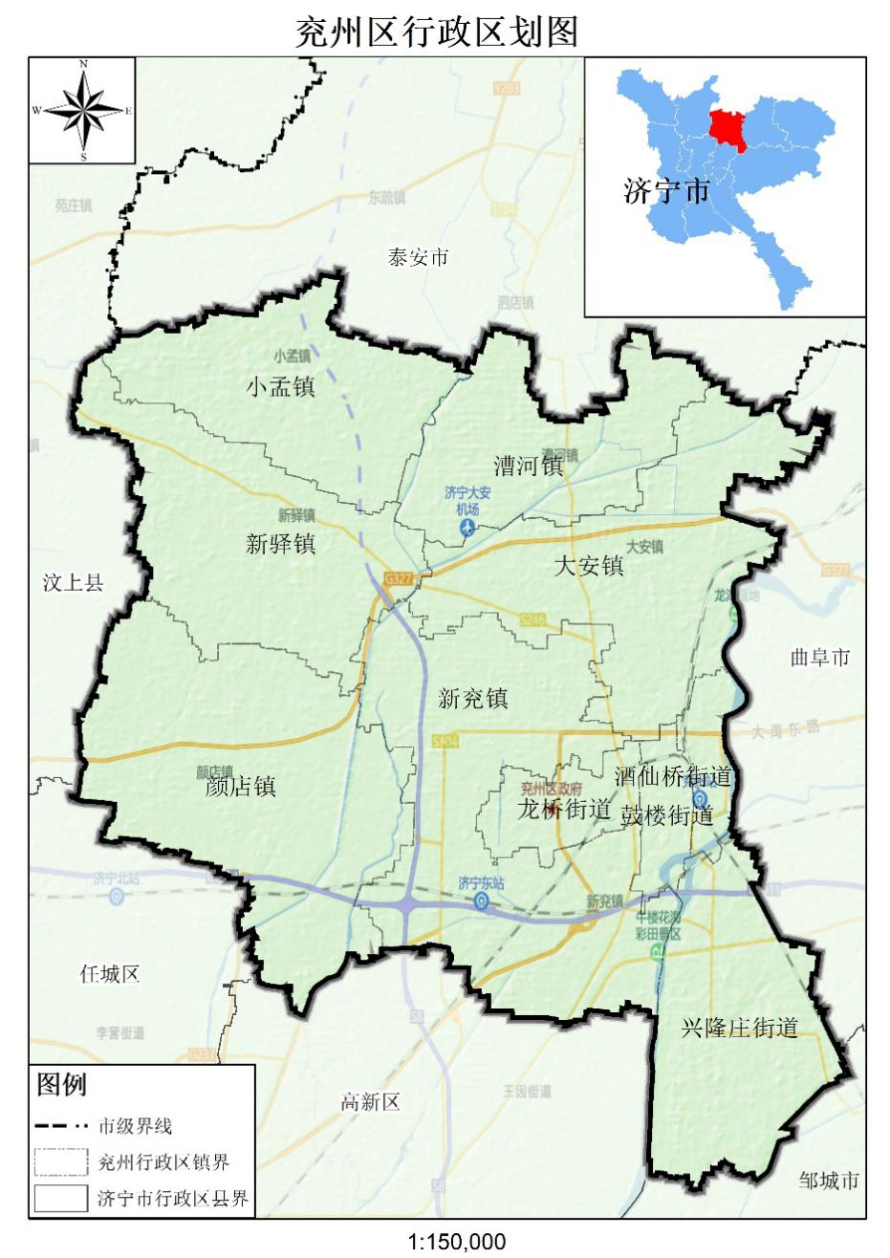
图2-1 兖州区行政区划图
境内气候属暖温东亚季风区大陆性气候，四季分明，降水较为充沛，呈春季干燥多风、夏季炎热多雨、秋季温和凉爽、冬季干冷等气候特点。年平均气温为13.7℃，6～8月气温较高，12～2月气温较低，极端最高气温40.5℃，极端最低气温-22.3℃。年平均日照2180小时，最大月平均为5月226小时，最小为1月134小时。多年平均降水量为696.4毫米，降水分布的年际变化和季节变化都很大，各季降水丰枯悬殊，分布很不均匀，形成“春旱、夏涝、晚秋又旱”的气候特点，但个别年份也曾出现春涝、夏旱或秋涝的现象。
兖州区属淮河流域沂沭泗水系，境内有泗河、洸府河、白马河等河流水系。干、支流总长度648.5千米，其中兖州境内长245.2千米，兖州区河流水系分布见图2-2。
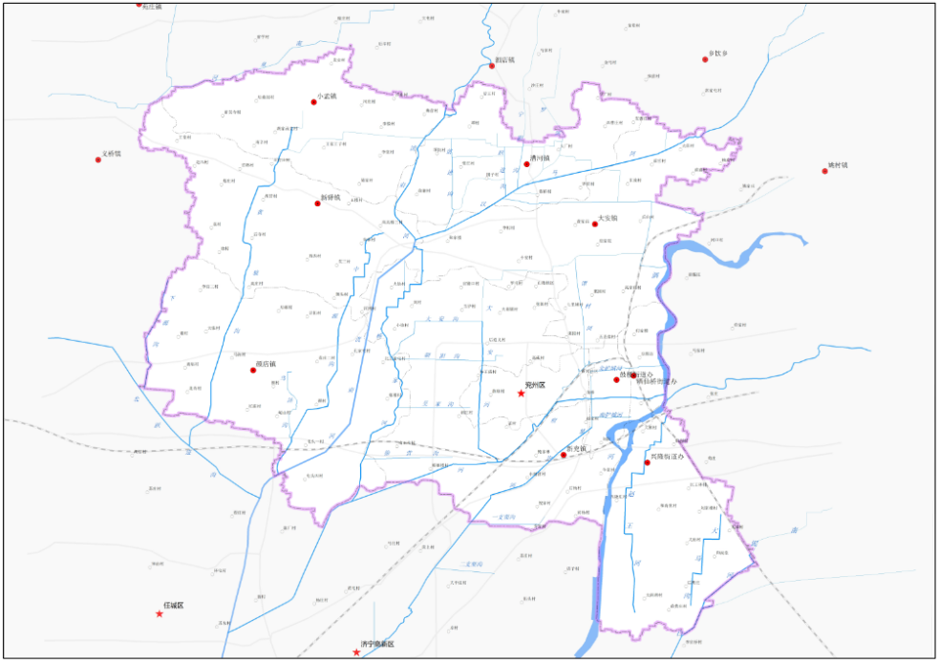
图2-2 兖州区水系图
境内已查明矿产6种，矿产品种少，资源总量丰富。包括：能源矿产1种、黑色金属矿产1种、建材非金属矿产3种、水气矿产1种。煤炭是兖州区最具优势的矿产资源，煤炭分布面积约占全区国土面积的46%，是济宁市也是山东省重要的煤炭生产基地之一，境内有兴隆庄、大统矿业、古城、新驿等8个煤矿。铁矿是兖州区唯一的黑色金属矿产，境内面积9400公顷，矿厚度近60米，埋深在1000米以下，资源潜力巨大。

二、生态资源状况
兖州行政区内土地总面积53482.48公顷，其中农用地39352.83公顷（耕地22911.49公顷），占73.58%；建设用地13211.40公顷，占24.70%；未利用地918.25公顷，占1.72%。
1、林地
兖州行政区内林地总面积11876.52公顷，占全区总面积22.21%，人均林地面积0.33亩，其中乔木林地2409.26公顷，其他林地9467.26公顷。区域内树种单一，以杨树、白蜡、国槐等为主，森林体系恢复受人工干扰较大。
2、耕地
兖州行政区内耕地面积为22911.49公顷，占全区面积的42.84%（其中水田12.36公顷，水浇地21525.86公顷，旱地1373.27公顷）。耕地大体上均匀分布在各乡镇，其中大安镇、新兖镇和小孟镇耕地面积居前三，大安镇耕地面积4196.94公顷，占全区耕地面积的18.32％，新兖镇耕地面积3966.72公顷，占全区耕地面积的17.31％，小孟镇耕地面积3965.57公顷，占全区耕地面积的17.31％。
3、湿地
根据《山东省湿地保护规划（2020-2030）》规定，全区湿地面积3367.57公顷，其中有内陆滩涂43.60公顷、沼泽地1.82公顷，河流水面743.12公顷，主要集中分布在泗河和洸府河沿线；坑塘水面1680.51公顷，主要集中分布在兴隆庄街道；沟渠898.52公顷，全区均有分布。目前，全区生态保护红线内湿地面积共54.74公顷（兖州行政区内无自然保护地）。
4、采煤塌陷地
兖州行政区内煤炭资源丰富，采煤塌陷地共涉及煤炭采矿权8个，分别为鲍店煤矿、东滩煤矿、古城煤矿、新驿煤矿、兴隆庄煤矿、杨村煤矿、大统矿业和何岗煤矿。经调查，截至2020年底，兖州区采煤塌陷地面积为5221.09公顷，其中稳沉采煤塌陷地面积为3363.19公顷。经预测，截至2025年底，兖州区采煤塌陷地面积为5345.33公顷，其中稳沉采煤塌陷地面积为4514.94公顷。

第二节 存在的主要问题和风险
针对国土空间全域系统性、生态、农业、城镇空间及三类空间相邻或冲突区，突出生态问题。

一、全域系统性生态问题
根据《济宁市国土空间生态修复规划（2021-2035年）》，兖州区全域属于中部城镇生态功能区，人口集中，经济发达。区域内生态资源分布不均衡，城镇空间、农业空间占比大，生态空间相对较小。生态系统受人为干扰较多，自我修复能力差，生态系统不稳定。尤其是城镇区域内生态系统破碎化，网络体系不健全，各类生态系统之间缺乏连通性，整体生态功能发挥不充分。

二、生态空间生态问题
森林覆盖率低，林种单一。兖州区森林覆盖率低，区域分布不平衡，林地主要分布在颜店镇，其余乡镇街道林地分布稀疏。林地质量较差。根据《济宁市生态修复规划—国土绿化专题》兖州区林地质量较差，林地等级主要为Ⅱ级（较差）和Ⅲ级（一般），其中Ⅱ级林地1837.86公顷，Ⅲ级林地556.25公顷。
河湖生态廊道连续性不够。兖州区多数河道处于干涸状态，河道生态基流用水难以保障，河流纳污自净能力较低。农村水系连通性不足。农村水系作为水系末端的“毛细血管”，受历史因素影响，连通性不足，局部河道淤积，甚至于局部河段完全处于填埋状态，河道的连通性及防洪能力受到影响。
采煤塌陷地治理生态问题严峻。煤矿开采破坏矿区周边土壤和植被，生态空间受损导致矿山地质环境问题和矿区生态破坏，引起矿山周边生态系统退化。矿产资源开发挤占生态空间，采矿工程建设阻隔生态廊道，工业活动降低土壤质量，加剧生态安全风险。

三、农业空间生态问题
部分区域耕地质量有待提升。兖州区存在部分低于济宁市平均质量等别的耕地，主要分布在大安镇、漕河镇。土地综合整治潜力待开发。村庄布局相对分散，土地利用粗放，生态用地少，村与村之间生态斑块镶嵌融合度差，不易形成点线面结合、生态功能互为支撑的生态系统。
乡村“三生”空间亟待优化，美丽宜居乡村建设仍需加强。农村空心村、一户多宅、土地撂荒等现象普遍存在，局部地区仍有农药化肥的粗放施用、农村生活污水乱排放等现象，低效的土地利用方式和村庄的无序发展综合导致农田生态系统退化、农村人居环境欠佳和乡村风貌缺乏，直接影响着乡村振兴战略的实施。

四、城镇空间生态问题
人均公园绿地面积较小。绿地总量有限、且连通性不足，限制了城镇生态承载力和环境容量，绿色基础设施建设有待完善提升。城镇生态环境负荷较重，整治修复力度需要加强。部分河段生活、工业活动频繁，城镇污水处理设施及管网建设仍不完善。城镇内部交通水利设施缺乏生态化设计，生态廊道受阻、生物多样性降低，针对极端气候和洪涝灾害的调节功能下降。需加强城镇蓝绿空间建设，改善居民居住环境，提升居民生活品质。

五、三类空间相邻或冲突区域生态问题
“三生”空间生态管理难度大。耕地、园地、林地、湿地交错区域，人为活动频繁，生态建设保护管理难度大，生态安全风险大。城镇、农业及生态空间之间缺少生态过渡带，跨区域生态廊道被占用和截断。城镇建设占用或破坏耕地、林地、河湖水面，新增耕地挤占林地、湿地等生态用地，导致生态资源减少，生态空间缩小。

- 总体要求与规划目标

第一节 指导思想
坚持以习近平新时代中国特色社会主义思想为指导，全面贯彻落实党的二十大和二十届历次全会精神，深入贯彻习近平生态文明思想，落实党中央国务院、山东省委省政府、自然资源部、济宁市委市政府和兖州区政府决策部署，坚持绿水青山就是金山银山的发展理念，围绕“综合实力跻身全省第一方阵”的目标定位，推动山水林田湖草一体化保护治理，以系统解决核心生态问题为导向，合理划定国土空间生态修复区域，确定生态保护修复重点任务，科学布局和分时序组织实施重要生态系统保护修复工程，切实增强生态系统稳定性，显著提升生态系统功能，全面扩大优质生态产品供给，助力国土空间格局优化布局，服务兖州区生态文明建设和高质量发展。

第二节 基本原则
坚持保护优先、自然恢复为主。尊重自然、顺应自然、保护自然，遵循生态系统内在规律，促进人与自然和谐共生。坚持数量与质量并重、人工修复与自然恢复相结合，节俭务实开展生态保护修复工作，提升生态系统自我修复能力和稳定性。
坚持规划引领、统筹兼顾。坚持和加强党的全面领导，落实国家和区域重大战略规划，与全市、全省国土空间生态修复规划相衔接。综合考虑自然生态系统与人工生态系统之间的协同性，注重城市乡村的系统性、关联性，全地域、全要素、全过程统筹推进生态保护修复工作，构建人与自然和谐共生的生态格局。
坚持问题导向、科学修复。立足兖州区自然地理格局和生态系统状况，聚焦重点生态功能区、永久基本农田、生态保护红线等重点区域，准确识别突出生态问题，科学预判主要生态风险。
坚持宜林则林、宜田则田、宜水则水、宜草则草的原则，因地制宜开展生态保护修复工作，增强措施的科学性、针对性和可行性。
坚持改革创新、完善机制。以科技创新为引领，立足新发展阶段，贯彻新发展理念，按照政府主导、政策引领、社会参与、监管严格要求，推进政策创新、制度创新、机制创新，逐步完善生态保护修复的政策与机制。

第三节 规划目标与任务

一、规划目标
（一）总体目标
通过坚持“四水四定”目标，开展“四增四减”行动，大力实施国土空间生态修复，全域创建“省市级美丽幸福示范河湖”，实现兖州重要生态功能区、农业生产区、城乡发展区的生态状况明显好转，生态系统质量明显改善，生态服务功能显著提高，生态稳定性明显增强，优质生态产品供给能力基本满足人民群众需求，绘就“一城绿色一城景”，将兖州打造成高品质城市。
（二）阶段目标
近期目标：到2025年，重要生态系统保护与修复重大工程有序推进，生态环境质量持续改善，国土空间开发和保护格局不断优化，生产生活方式绿色转型成效显著，重点生态功能区生态安全保障能力不断增强，生态环境风险得到有效控制，环境治理体系与治理能力现代化取得重大进展，生态文明建设实现新进步，生态安全屏障更加牢固，城乡人居环境明显改善，绿色发展指数位居全省、全市前列，全省生态文明强县、国家级生态文明示范区建设取得阶段性成果。全区完成100%+30%的采煤塌陷地治理目标，即已稳沉塌陷地治理率达到100%，未稳沉塌陷地同步治理率达到30%，高标准农田建成面积达到22.6万亩。
中远期目标：到2035年，重要生态系统保护与修复重大工程全面完成，生态系统实现良性循环，生态环境质量实现根本好转，生物多样性得到有效维护，重点区域生态问题得到解决，绿色低碳循环发展经济体系基本形成，环境治理能力和治理体系现代化基本完成，碳排放达峰后稳中有降，高品质的城乡人居环境全面塑成，基本形成人与自然和谐共生的新格局。
规划指标体系：根据济宁市生态修复规划指标体系，并结合兖州区生态特点及恢复需求，构建面向各个生态区的生态恢复综合效益评估指标体系，最后综合构建面向整个国土空间生态修复的规划指标体系。
表3-1 兖州区国土空间生态修复规划指标体系表
类型 | 指标 | 单位 | 属性 | 2025年 | 2035年
生态质量类 | 森林覆盖率 | % | 预期性 | 完成省下达  任务 | 完成省下达  任务
生态质量类 | 湿地保护面积 | 公顷 | 预期性 | 54.74 | ≥54.74
生态质量类 | 水土保持率 | % | 预期性 | 92 | 完成省下达  任务
修复治理类 | 中心城区建成区绿地率 | % | 约束性 | ≥35 | 完成省下达  任务
修复治理类 | “2013年以来关停的露天矿山”  矿山治理率 | % | 约束性 | 100 | ——
修复治理类 | “三区两线”可视范围内历史遗留矿山治理率 | % | 约束性 | 100 | ——
修复治理类 | 中心城区人均公园绿地面积 | 平方米 | 预期性 | 完成上级下达任务 | 完成上级下达  任务
修复治理类 | 高标准农田建成面积 | 万亩 | 预期性 | 22.6 | 34.6
修复治理类 | 稳沉采煤塌陷地治理率 | % | 预期性 | 100 | ——
修复治理类 | 全域土地综合整治面积 | 平方公里 | 预期性 | 完成省下达  任务 | 完成省下达  任务

二、主要任务
（一）稳固提升森林生态系统功能
大力开展森林生态保护和修复，开展中幼林抚育、退化林修复，进一步调整和优化树种结构，改善林相景观，提高林分质量和林地生产力，生态环境得到改善，生态质量大幅提升。
（二）保护和修复湿地生态系统
坚持自然恢复为主、人工修复为辅，攻坚水污染防治、加强特征污染物治理等措施，改造及建设生态湿地；开展自然湿地修复、岸线维护、河湖水系连通、植被恢复和外来有害生物防控，恢复提升湿地生态功能。
（三）推进土地综合整治和农田生态修复
整体推进农用地整理、建设用地整理和乡村生态保护修复，优化生产、生活、生态空间格局。保护乡村自然景观，传承历史文脉，改善农田及周边生态环境，维持农田生态系统服务功能，助推乡村全面振兴。
（四）开展采煤塌陷地生态修复
以兖州区采煤塌陷地治理为重点，推进采煤塌陷地的综合治理。主城区周边和高铁交通节点附近的轻、中度采煤塌陷地，主要治理预留城市发展用地空间，采用湿地、生态、农业等模式治理。重度采煤塌陷地主要采用人工湿地、生态观光农业等治理模式，实现休闲、观光、教育、旅游、雨洪调蓄、水体净化和城市生态补水功能。
（五）改善和提升城市生态系统
加强生态依托城市自然山水格局，优化城市生态系统，科学开展城市水体综合修复，提升生态服务功能；构建完整连贯的城市绿地系统，打通城市内部的水系、绿地和城市外围河湖、森林、耕地，完善蓝绿交织、亲近自然的生态网络。
（六）保护和修复支撑体系建设
加强生态保护和修复基础理论研究，开展关键技术攻关以及技术推广应用、人员培训，提升国土空间生态保护修复技术水平。

- 国土空间生态修复格局

第一节 总体格局
贯彻落实国家“两屏三带”中的“黄河重要生态区”国家生态安全战略格局、山东省“两屏、三带、三原、一海”的国土空间生态修复总体格局和济宁市“两带、四区、六廊、多点”的国土空间生态修复格局，结合兖州区“一原两水”的自然本底和三生空间格局，遵循山水林田湖草生命共同体理念，以兖州区生态安全战略格局为基础，以保障生态安全、增强生态功能、畅通生态廊道为重点，基于自然地理单元构建兖州区“两带、三区、多点”的国土空间生态修复格局。
两带：即泗河和洸府河两条主要河流组成的生态带，穿过平原区农业活动区和城镇建设区，保育河流水系。
三区：即城市人居生态环境维护区、基本农田维护区、压煤及塌陷地治理区。
多点：以自然保护地和重要湿地为主体，涵盖湿地公园、口袋公园等其他生态节点，构成多个具有重要生态价值的生态斑块，提升整体生态质量，调节区域环境。
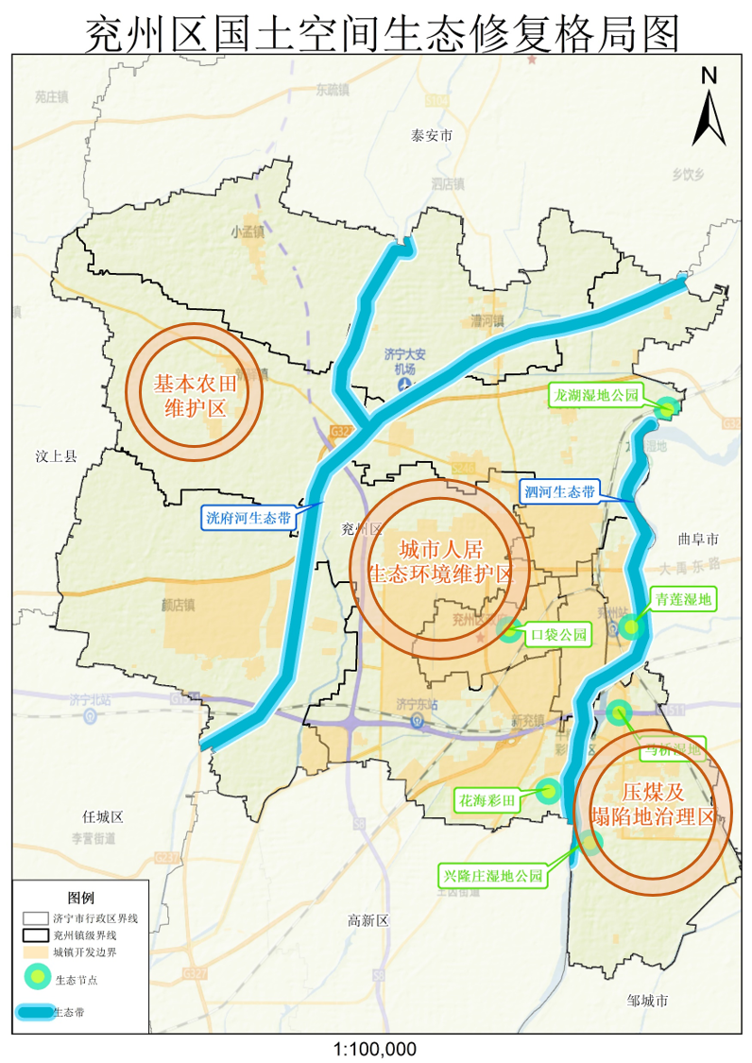
图4-1 生态修复格局图

第二节 生态修复分区
根据自然地理格局，按照空间用途管制要求，突出自然地理和生态系统的完整性、连通性，以重点流域、区域等为基础单元，进行国土空间生态修复分区（图4-2）。
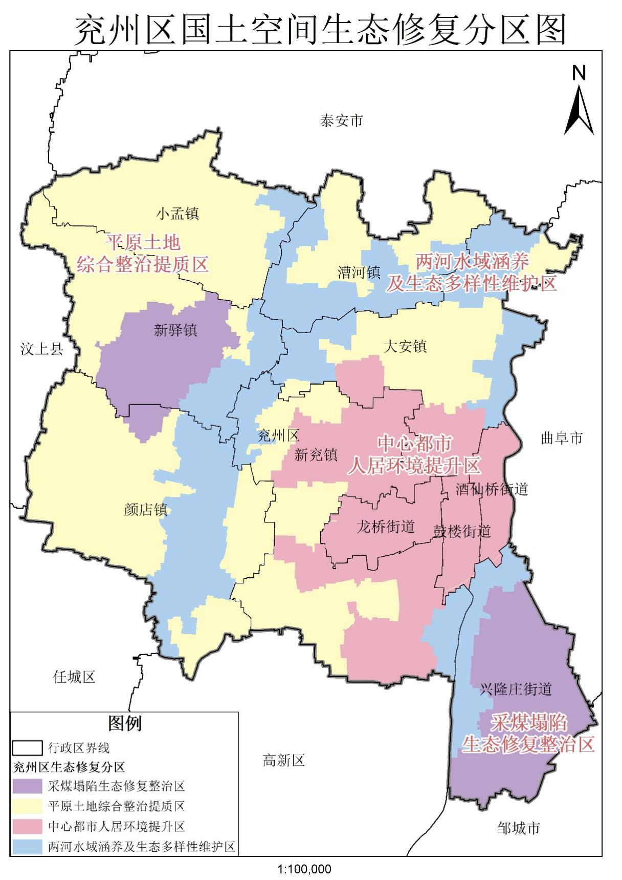
图4-2 兖州区国土空间生态修复分区图

一、采煤塌陷生态修复整治区
（一）区域现状
采煤塌陷生态修复整治区全区面积共7119.66公顷，涉及新驿镇、颜店镇和兴隆庄街道。该区主要为采煤塌陷地沉陷区，涉及鲍店煤矿、大统煤矿、东滩煤矿等共8个采矿权，将持续处于沉陷区和稳定沉陷区状态，生态环境有待修复改善。
（二）修复主导方向
生态修复主攻方向为系统保护和塌陷地修复。全面落实生态保护，开展采煤塌陷地生态整治和土地植被修复工作，对持续沉陷区域开展监测工作、稳沉区域开展农业复垦和生态治理工作，保证耕地保有量，改善矿区生态环境，加快资源型城市转型，激活矿区发展新动力，推动美丽乡村和生态文明建设，实现塌陷地包袱向发展资源的有效转化。

二、平原土地综合整治提质区
（一）区域现状
平原土地综合整治提质区全区面积共23953.10公顷，涉及兖州区全区各乡镇。该区地势平坦，交通发达，土地资源丰富，土壤肥沃。全区84.40%的土地为农用地，其中耕地面积为12522.40公顷，林地面积为6218.18公顷，为兖州区粮食集中生产区，具有农产品供给功能。
（二）修复主导方向
生态修复主攻方向为增强土地资源集约化，发展高质量农业。积极推进土地综合整治、提高农田土壤质量，逐步建成生态循环农业示范区、绿色发展先行区和农业现代化示范区，保障鲁西平原粮食安全。

三、中心都市人居环境提升区
（一）区域现状
中心都市人居环境提升区全区面积共10215.67公顷，建设用地占比为57.68%，其中城镇住宅用地面积为1133.16公顷，涉及龙桥街道、鼓楼街道、酒仙桥街道、新兖镇和大安镇。该区地势平坦，水资源丰富，人口密集，为经济文化中心，人口聚居区，具有生产、生活功能。但该区人类生产建设最为活跃，生境退化风险较高，紧邻洸府河重要生态廊道，导致生态廊道受城镇、交通基础设施等影响存在多处障碍点，不利于生物迁徙。
（二）修复主导方向
生态修复主攻方向为城水融合，棕地修复。提升城乡人居环境质量，加强城市蓝绿网络建设，强化土地综合整治，提高土地利用效能。管控城镇开发边界，修复污染棕地，防控水土污染风险；加强城区、城郊绿化建设，完善城区绿地系统；系统推进海绵城市建设，着力改善城市水生态环境，构建良性水循环系统，着力营造亲水景观，促进城-水-林融合。

四、两河水域涵养及生态多样性维护区
（一）区域现状
两河水域涵养及生态多样性维护区全区面积共12197.03公顷，包含兖州区两条重要河流水系——洸府河和泗河，由北至南贯穿兖州全区，区域内河流水面面积为483.77公顷。该区生物多样性丰富，具有调节功能、水资源供给和净化环境等湿地生态服务功能。
（二）修复主导方向
生态修复主攻方向为畅活水系，河岸修复。开展土地综合整治，河道清淤疏浚，贯通河渠水系，加强河岸林草带建设，保护并改善入河水质。加强农业面源污染治理，改善水土环境，提高水生态系统的完整性，优化水网格局，保护生物多样性。

第三节 生态修复重点区域
在总体格局和生态修复分区的基础上，遵循保护优先、自然恢复为主的基本原则，以提高生态系统的自我恢复能力，增强生态系统稳定为目标，进一步划定生态修复重点区域，明确其主要目标及修复策略。

一、压煤及塌陷地治理修复重点区
生态空间内煤矿开采造成平原植被资源损毁，并导致区域存在塌陷地质灾害隐患，需开展采煤塌陷地综合治理修复。依据《山东省自然资源厅山东省农业农村厅关于贯彻自然资发〔2021〕166号文件严格耕地用途管制的实施意见》（鲁自然资字〔2022〕77号）严格耕地用途管制的实施意见》的相关规定：“以下4种情形，造成耕地实质性减少的，要在年度国土变更调查前，补足同等数量、质量的耕地。1.一般耕地因采矿造成塌陷且年度国土变更调查为非耕地的。”按照“谁损毁、谁复垦”的原则，由采矿权人负责向主管部门申请，通过占补平衡的方式，落实到耕地不减少、质量不降低。压煤及塌陷地治理区围绕综合运用挖深垫浅、充填复垦、削高填低、划方整平、植被复绿、生态堤岸等措施，按照宜田则田、宜水则水、宜林则林、宜渔则渔的原则，开展采煤塌陷地综合治理修复，探索湿地公园、生态休闲带等采煤塌陷地治理模式。
积极开展矿山综合治理。加强采煤矿山生态环境保护，减轻矿产开发对生态环境的影响和破坏。深入推进绿色矿山建设，通过对采矿环境、堆场、办公环境、各环节污染进行综合整治，美化矿容矿貌，提升绿色矿山建设水平。加大废弃矿山治理力度，全面开展采煤塌陷地治理工作，稳定实现采煤塌陷治理双100%。根据废弃矿山类型、规模、影响破坏程度、周边环境条件及治理难易程度等制定整治计划，因矿施策、分类治理，推进废弃矿地综合利用及土地复垦，有效改善矿山地质环境与景观生态环境。
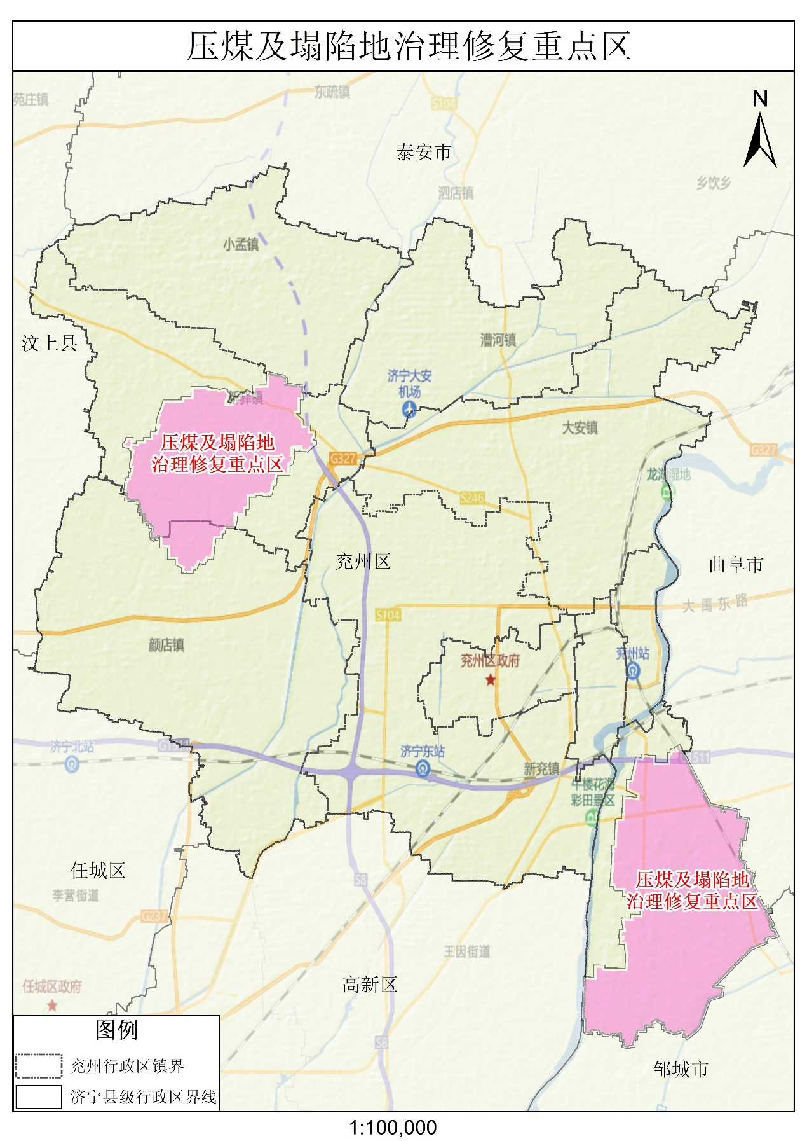
图4-3 压煤及塌陷地治理修复重点区

二、基本农田维护修复重点区
农业空间内耕地保护注重耕地数量增加，缺乏对耕地质量的重视，土地集约节约利用程度不足，农村生态环境有待进一步提高。因此基本农田维护区以增强土地资源集约化、提高农业高质量发展为目标。
深入推进土地综合整治。明确土地综合整治方向，科学安排城乡建设用地增减挂钩、农用地整治、高标准农田建设项目。以土地综合整治为推动美丽乡村建设和乡村振兴战略的重要推手，促进农业集约化、规模性经营，建设用地集约利用。持续推进高标准农田建设，有效确保耕地数量基础，提高耕地质量，对农田水利基础设施进行提升和改造，实现农田规模化和集聚化，为保障全区粮食安全、发展现代化农业奠定坚实的物质基础。
全面开展农村环境整治。深化村庄环境综合整治，加强农村生活污水治理，提高污水处理普及率；加快河沟池塘的清淤和生态化治理，改造建设公共厕所，建立健全农村环境卫生治理长效机制；开展农民危房改造，拆除农村违章搭建、破旧损坏的建筑；对村落空间进行整体美化，加强村内道路、公共空间、庭院空间的景观提升和绿化改造，完善基础设施和公共服务设施建设，改善农村生活条件。

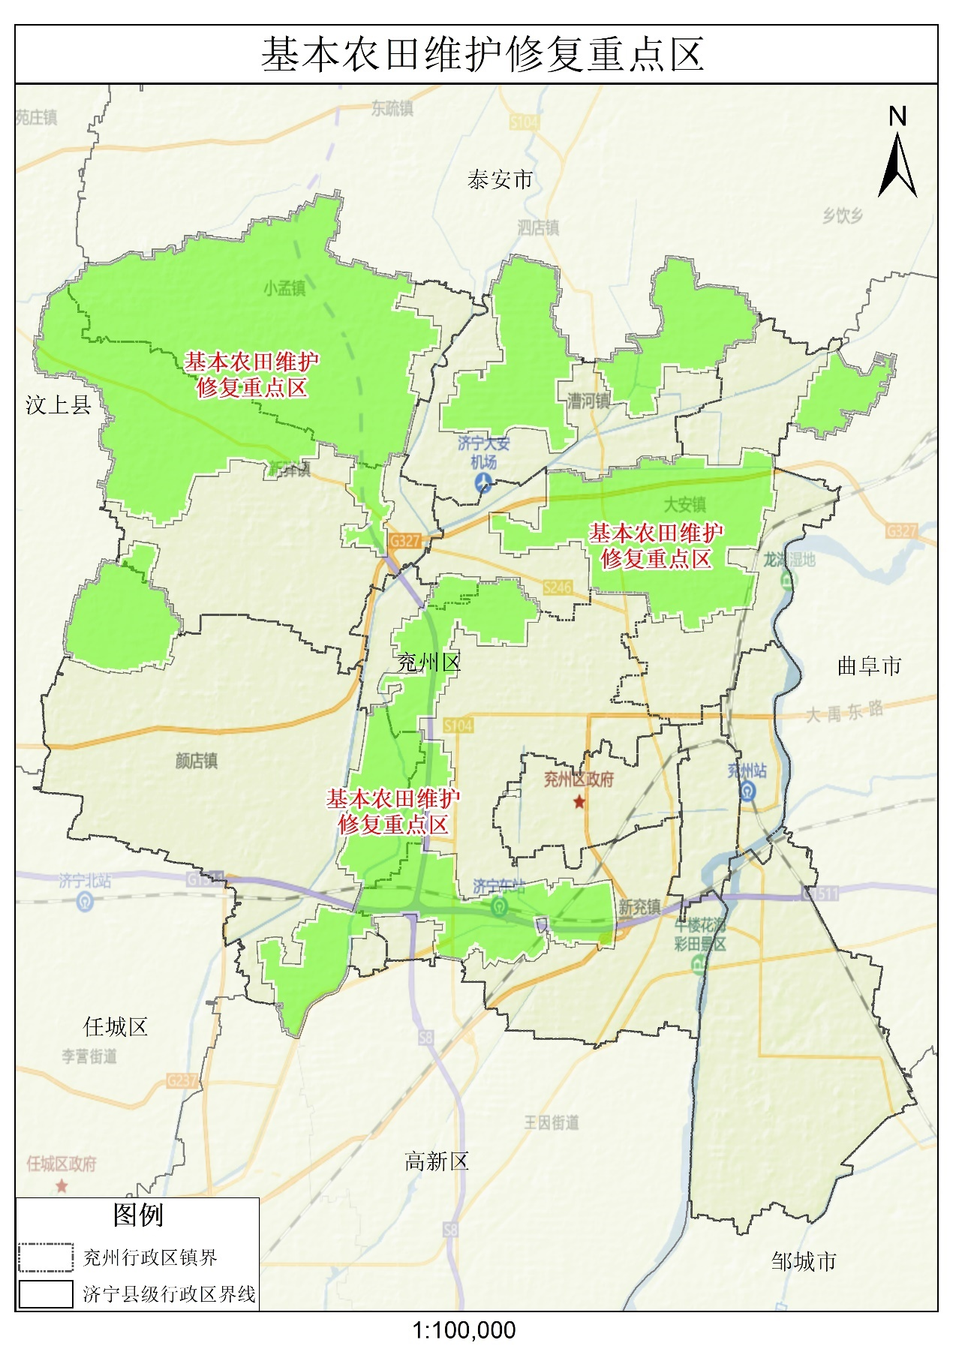
图4-4 基本农田维护修复重点区

三、城市人居生态环境维护修复重点区
城镇空间内部分区域生态景观缺失，绿化覆盖率较低，仍需进一步改善城市生态系统，同时工业垃圾、建筑垃圾和生活垃圾易造成环境污染，城市垃圾处理能力有待提高。因此城市人居生态环境维护区以改善城市河流绿化空间，提升城区人居环境为主要目标。
系统推进人居环境综合治理。开展城市河流水体生态修复，从“源头减排、过程控制、系统治理”入手，提升水生态系统功能，打造滨水绿地景观；推进绿地系统完善，提高城市的绿化覆盖率，拓展城市绿化空间，完善城市的园林绿化水平，构建绿量充沛、植物样、景观优美、环境优良的城市园林生态系统。

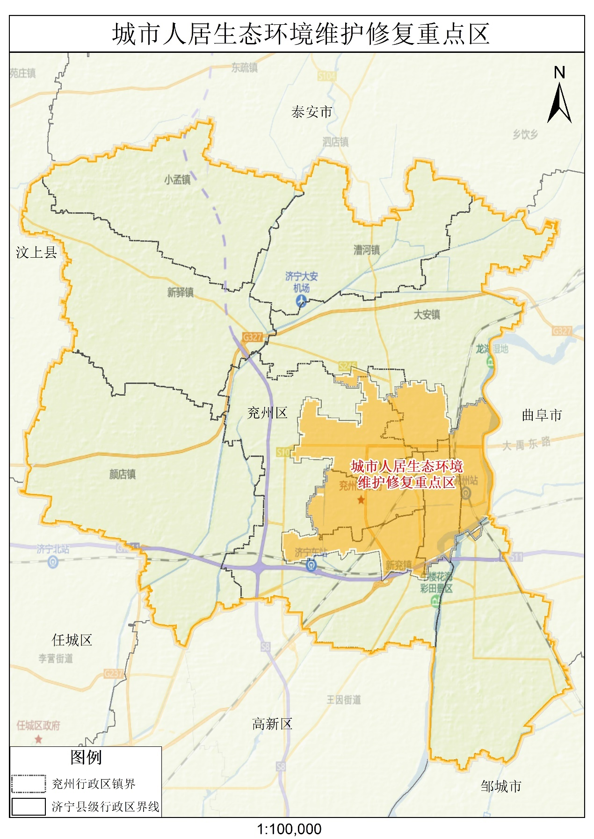
图4-3 城市人居生态环境维护修复重点区

四、泗河和洸府河沿线生态修复重点区
泗河、洸府河水域范围内畜禽养殖及乡镇企业产生的工业废水致使水环境仍存在污染风险，影响区域水生生物多样性，而农业生产活动对湿地资源的侵占，破坏湿地生态功能，影响湿地对地表径流的调蓄功能和水源涵养功能。因此泗河和洸府河沿线生态修复区以提升河流水资源承载力、水质安全，畅通生态廊道、优化水网格局为目标。
统筹推进流域水环境综合整治。加强骨干河流、湿地水生态保护，开展泗河和洸府河重点河流生态修复工作，建设、维护河道两岸的绿植缓冲带和隔离带，维持水源涵养生态空间。积极推进水环境生态修复保护，开展鱼类增殖放流活动，提高水生生物多样性。构建水源地水量水质预警系统，推进入河道水量、水质监测站点建设，提升重要水源地和江河生态功能。
加快生态廊道建设。构建以泗河和洸府河为主的河流重要生态廊道，对重要生态廊道经过区域进行重点保护和修复，增强各类生态源地间的连通性，提高区域生物多样性。在生态、农业与城镇空间相邻或冲突区域，建设边缘地带、过渡带或生态隔离带，加强防护屏障建设，促进景观格局优化。
推动重要生态节点保护修复。对分布在各乡镇的水源保护地，积极开展生态修复工作，增加绿地斑块，加强生态保育与疏通，增强生态网络连通性、可达性和覆盖度。同时，可依托历史文化遗存、传统村镇聚落、自然山水等优势景观资源，打造景观生态节点，为生物迁徙提供垫脚石功能，有效维护生态网络结构的完整性，改善生态连通性，构建稳定的生态安全网络屏障。
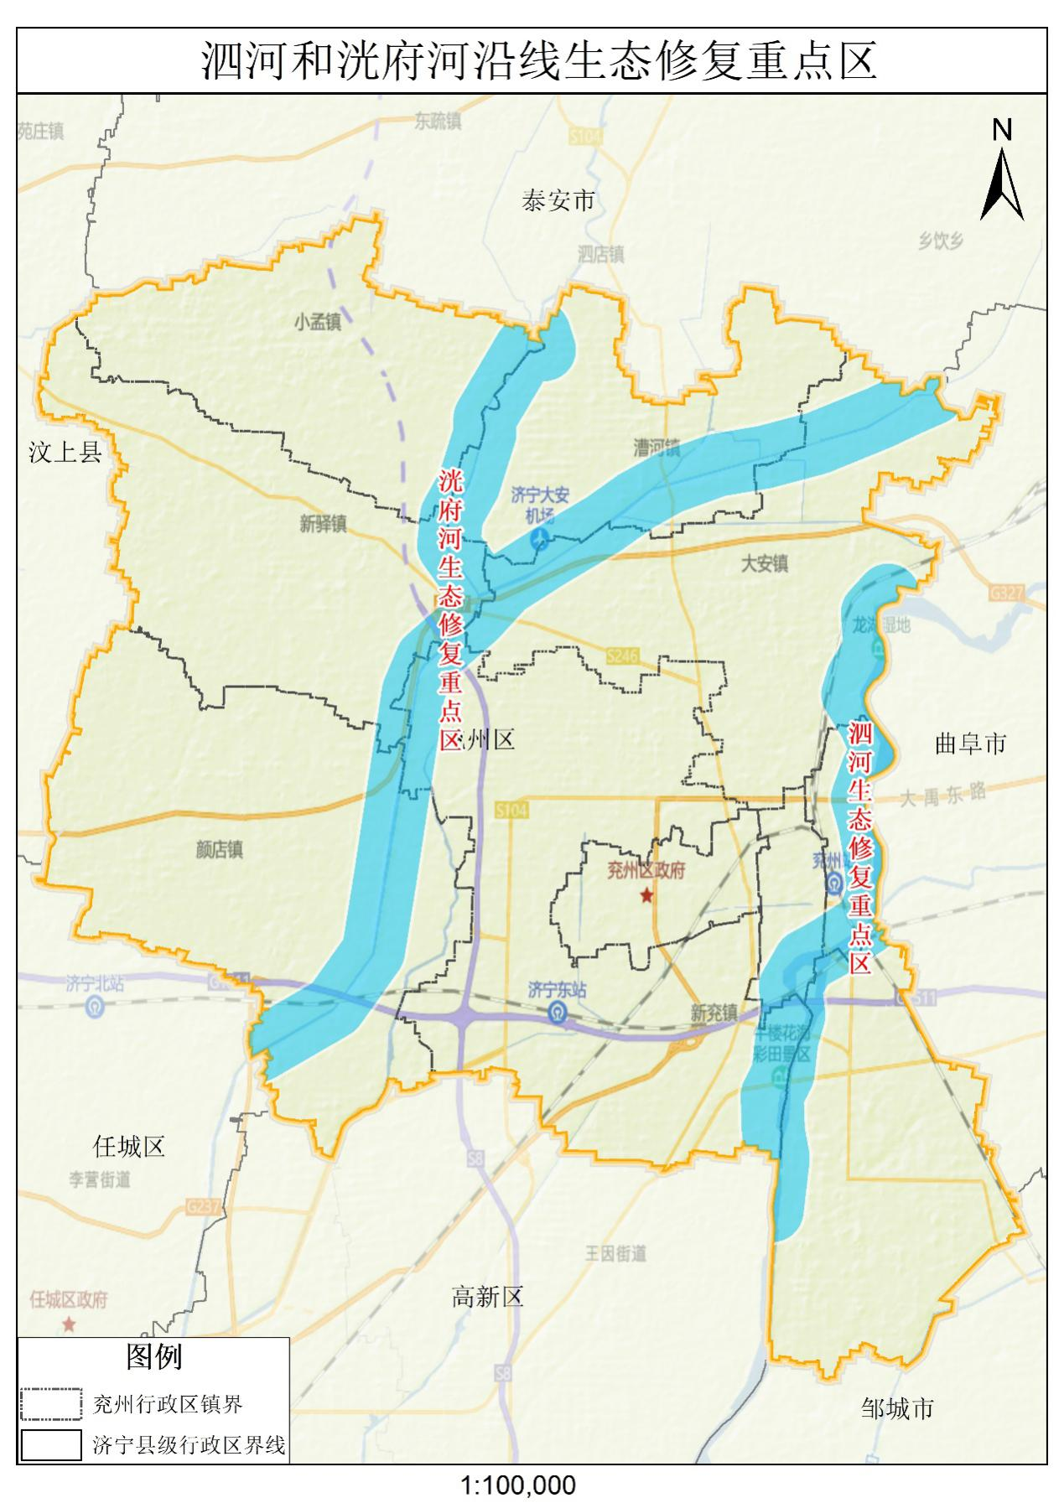
图4-6 泗河和洸府河沿线生态修复重点区

- 重点工程

第一节 重点工程

一、采煤塌陷生态修复重点工程
实施采煤塌陷生态修复工程，采取划方平整、挖深垫浅、削高填低、物料充填等工程措施，推进区域采煤塌陷地综合治理，改善兖州区生态环境，探索采煤塌陷地生态修复与生态产业融合发展模式。实施露天非煤矿山生态修复工程，提高矿山生态系统的质量和稳定性，构建全区矿山生态系统安全保障体系，形成人矿地和谐共生生态格局。
采煤塌陷地治理根据积水深度不同，可采用的治理方式有以下几种：针对深度积水区，采取造岸、护坡、绿化等措施，建设湿地、平原水库和光伏电站，涵养水源、调蓄雨洪；针对轻度积水区，采取挖深垫浅法治理，发展立体高效农业和渔禽综合养殖业；不积水区域，采取划方平整等方法恢复耕地。
根据区域不同的自然条件、发展状况、塌陷地破坏情况和群众意愿，采煤塌陷地治理工程主要采取的治理模式有农业复垦和生态治理。农业复垦中，通过土地平整、充填复垦等将采煤塌陷地恢复为耕地，用以发展传统农业，包括种植粮食作物、棉、油、蔬菜等农作物。该模式适用于塌陷程度不大，地表未发生较大改变，土壤理化性质变化不大的塌陷区域。该模式可有效补充耕地数量，缓解矿区日益突出的人地矛盾、工农矛盾，减轻企业补偿压力，提高土地利用效益，增加农民收入。生态治理中，即采用生态湿地治理模式，对于大面积的常年积水塌陷区，恢复耕地难度较大，结合区域发展需求、生态保护要求和地理位置优势，通过水系连通、景观设计和植物修复等技术手段，可建设生态湿地或平原水库，使其成为水质优良、景观优美、功能多样的湿地生态系统，达到采煤塌陷地综合治理和生态环境改善的目的。

二、土地综合整治和农业生态提升重点工程
组织实施高标准农田建设、退化耕地治理、乡村生态保护修复、农村建设用地整治、历史文化保护与传承等重点工程优化耕地布局，改善农业生产条件，提升耕地质量，增强农田抵抗自然灾害的能力，保护农业生态环境安全。改善农村人居环境整治和村庄生态环境，提升村庄整体环境质量，建设生态宜居美丽乡村。
（一）高标准农田建设工程
新增建设项目优先选择相对集中，土壤适合农作物生长，无潜在地质灾害的区域；改造提升项目优先选择已建成高标准农田中建成年份较早、投入较低、建设内容不全面的区域，按照“缺什么、补什么”的原则有针对性的开展改造提升。根据兖州区地形地貌、气候、水源、土壤类型、农业种植结构和社会经济等因素，兖州区高标准农田规划区包含井灌区和地表水灌区（主要集中在漕河镇和大安镇东北部），其中井灌区主要制约条件为大部分乡镇地下水资源量较为充沛，但部分灌溉设施因年久失修，造成水泵、管道、电缆老化严重、出水口缺失等情况，影响农业生产；地表水灌区主要制约条件为区域地块地下水利用难度大，一般年份，群众通过地表水灌溉，满足作物需水量。但存在现状部分设施缺失、灌排体系不完善等情况，影响农业生产。
通过实施田块整治、土壤改良、灌溉和排水、田间道路修建、农田防护和生态环境保护、科技服务和管护利用一系列工程，优化高标准农田空间布局，促进土地规模化、集约化经营；改善土壤理化性状，减轻农业面源污染；完善田间灌排系统，配套节水工程措施，提高农业灌溉保证率和用水效率，构建灌排并举的现代农业节水灌溉技术体系；实现田间道路通达度达到100%，满足农机作业、农业物资运输等农业生产活动的要求；改善农田生态环境，提高水土保持和防洪能力；完善农田机井、泵站等供电设施，电力系统安装与运行符合相关标准，提高用电质量和安全水平；完善农田监测网络，保障科学施肥施药技术基本全覆盖，提高良种覆盖率、农作物耕种收综合机械化率；及时修复损毁工程，确保建成的高标准农田持续发挥效益。到2025年，全区累计建成高标准农田22.6万亩，其中新增建设6.6万亩、改造提升6万亩，动态提升10万亩，同步实施高效节水灌溉6.6万亩。2026年到2030年，全区累计建成高标准农田18.4万亩，其中新增建设6万亩、改造提升10.4万亩，动态提升2万亩，同步实施高效节水灌溉6万亩。到2035年，通过持续改造，全区高标准农田保有量和质量进一步提高，“标准农田、绿色农田、数字农田”建设模式进一步普及，粮食和重要农产品供给能力进一步提升，兼具生产、生活、生态功能，实现“三生同步”。
（二）全域土地综合整治工程
立足“千村示范、万村整治”的工程经验，结合兖州区土地资源环境优势和社会经济发展特点，兖州区全域均具备全域土地综合整治潜力。在现阶段开展的颜店镇全域土地综合整治，优化颜店国土空间格局、拓展颜店发展空间、改善颜店生态环境。将当前单一特定要素、分散项目的整治模式，逐步向田水路林村及生态环境修复全域全要素综合整治转变，打造农业生产集约高效、农居生活特色传承、农村生态舒适优美的土地利用新格局，实现生产空间集约高效、生活空间宜居适度、生态空间山清水秀。
通过实施高标准农田建设项目和土地整理项目，进行农用地整理，调整土地关系，改善土地利用结构和生产生活条件，增加可利用土地面积和有效耕地面积，提高土地利用率和产出率，可新增耕地54.10公顷，新增耕地为整治区内原有耕地的9.14%；通过洸府河生态修复项目和嵫山生态修复项目实现乡村生态保护修复，极大改善河道生态环境，洁化、绿化、美化河道，提升水生态环境和人居环境，同时改善治理区地质环境，促进工农业的协调发展，达到环境效益、经济效益和社会效益的有机统一，其中河流生态修复9.96千米，面积196.39公顷，嵫山生态修复项目25.57公顷；通过后郗村传统村落保护项目保护当地特色文化，保护物质文化遗产和非物质文化遗产，保护乡村历史文化，促进乡村振兴。

（三）土地整理项目
为切实保护耕地资源，实现耕地总量动态平衡，促进当地经济的可持续发展，实施土地整理项目，增加耕地面积、改善种植条件、提高作物产量、满足当地农民对农业经济增长的需求。到2023年，通过土地整理项目，实现新增耕地291.85公顷。
（四）建设用地整理项目
旧村址复垦，盘活利用农村存量建设用地，促进城乡用地布局调整，优化用地结构，促进土地资源的集约高效和可持续利用，缓解建设用地指标不足的矛盾。实施新农村建设及田、水、路、林综合治理，配套完善农业基础设施建设，保证项目区土地资源的可持续利用和农业生产的稳定性。到2023年，实施城乡建设用地增减挂钩试点项目7项。
（五）中源沟生态修复项目
通过河道综合整治建设，恢复和强化河道综合功能，改善水质，美化环境。通过实施精品景观河道，改善河道生态功能，在保证防洪的前提下，沿河岸、水边大量栽种植物，因地制宜选择当地生长的乔木、灌木、地被及湿地和水生植物，可以极大地改善河道生态环境，洁化、绿化、美化河道。以“水清、流畅、岸绿、景美”为总体要求，围绕“生态、亲水、景观”的主题，实施河水景观、河岸景观、滨河景观三大景观的精品河道建设，大力推进河边洁化、绿化、美化，显著改善水生态环境和人居环境，促进经济社会可持续发展。

三、水环境生态保护和修复重点工程
推进泗河、洸府河生态廊道建设，实施泗河、洸府河沿岸国土绿化，构建合理的水资源利用体系，加大河流断面监测，减少河流污染，推进滨水生态空间建设，拓展绿色生态空间，保护修复湿地生态系统，建设兴隆庄省级湿地公园。
（一）河流修复工程
综合考虑岸线的生态功能和抗冲刷要求，采用自然原型护岸、自然型护岸、浆砌块石护岸、多自然型护岸等措施，打造多样化岸线生态系统。加强河湖生态恢复，在重要河湖干流、重要支流周边划定缓冲带，强化岸线用途管控。
1、兖州区洸府河流域北部河道生态廊道工程
重点打造兖州区洸府河流域北部河道生态廊道工程，对洸府河流域兖州区境内的北部骨干河流宁阳沟、朝阳河、罗河、中源沟、小泥河等16条骨干排水沟进行治理，对不符合水源涵养区、水域岸线、河湖缓冲带保护要求的人类活动进行整治。
2、泗河生态治理综合提升工程
打造泗河全域湿地建设，进行湿地岸线管控，进一步扩大规模，提升处理能力，新建人工潜流、表流处理池和自然净化湿地；对龙湖、马桥湿地、滩地公园湿地进行维修提升，保护湿地自然岸线，提升湿地自然恢复能力，恢复湿地植被、增加湿地生物多样性。

（二）优化水资源配置工程
充分利用现有大水源、接入大管网，科学谋划、因地制宜、有序推进，论证谋划建设一批中小型水源工程，全面增强城乡供水和抗旱保障能力，逐步形成大中小微并举、水源调节互补的供水保障体系。
推进调蓄工程建设。规划在白马河采煤塌陷区新建兴隆庄水库，总库容850万立方米，水源为当地地表水、泗河地表水，以及南水北调东线二期长江水。规划在汉马河大安镇选址兴建大安水库，总库容910万立方米，水源为当地地表水、泗河地表水。工程建设内容包括平原水库堤坝修筑与防护、库坝防渗工程、引水工程、提水泵站、库区管理与绿化工程。
（三）湿地生态修复工程
新生湿地生态重建项目。泗河下游兴隆庄段拟对常年积水重度煤炭塌陷新生湿地进行湿地修复、土方整治、水系贯通、植被恢复、驳岸修复、鸟类栖息地保护与恢复建设等工作，将煤矿塌陷地治理、生态保护、水资源综合利用和文化旅游相整合，对新生湿地进行系统性修复与建设。以此为基础，以治理塌陷区污水、矿区重金属为主题，兼顾景观生态旅游，打造独具特色的湿地景观，维护生物多样性，逐步修复塌陷区生态环境。
（四）数字水网工程
1、监测预警设施建设工程
扩大河流水系、水利工程的监测范围，对洸府河、泗河等补充水文、水质、视频监控等监测设施。对已有泗河、洸府河上的城东坝等的自动化控制设备进行升级改造，使其具备远程控制能力。
2、建设泗河、洸府河重点闸坝智能化控制系统
建立以兖州区水务局为控制中心的泗河、洸府河重点闸坝智能化控制系统。规划对控制节点自动化控制设备进行升级改造，使其具备远程控制能力。按国家网络安全等级保护三级防护要求，进行控制系统安全防护建设。
3、泗河数字孪生流域建设工程
兖州区内泗河流域数字孪生试点工程建设。

四、城乡生态品质提升重点工程
实施城乡水体修复，提升水生态系统功能；加强城市绿地系统及生态廊道建设，拓展城市绿色空间，改善城市水生态环境，构建城-水-林融合的中心都市圈；推进美丽乡村建设，提升乡村生态品质。
（一）城市供水一体化工程
1、供水管网改造工程
老旧小区及管网改造工程。规划对城区范围内老旧小区的供水管网改造，使老旧小区的水压、水质和管理能力进一步得到提升改善，实现城区居民用水抄表到户，提高供水保证率。分步对2000年、2005年、2010年以前建成且管网老化严重存在漏水现象频发小区的供水管网、户表、二次设施进行更新改造，增加管网运行的安全可靠性，使供水管网的漏失率大幅度降低。
2、城市防洪排涝工程
城市内涝防治设计重现期为20年，通过城市防洪排涝工程建设、完善雨水排水系统、内涝风险评估、排涝内河综合整治、布局雨水调蓄设施等方式，实施排水泵站建设、城区雨污分流、河道治理、排水管道改造及低洼区积水监测预警系统建设，提高城市防洪排涝能力。结合兖州区防洪除涝三年行动，提升防洪除涝能力。
（二）城市生态环境提升工程
1、城区水质提升工程
实施兖州区颜店新城污水处理厂尾水处理人工生态湿地建设，通过生态湿地尾水处理后，出水达到绿化景观用水的水质要求。
2、雨洪水利用工程
将建设理念融入城市规划建设管理各环节，提升雨洪资源涵养能力和综合利用水平。在城市公园、绿地、建筑、道路广场等新改扩建过程中推广透水铺装，合理建设屋顶绿化、植草沟、下沉式绿地、地下调蓄池等设施，减少雨水地表径流外排。
（三）农村供水保障工程
推进农村饮水安全向农村供水保障转变，立足现有供水工程，分类进行更新改造和提标升级。对居住较为集中的农村，积极推进城镇供水工程管网向乡村延伸。强化水源和供水水质检测，提升供水保障水平。
规划实施兴隆庄街道、新兖镇、颜店镇、小孟镇等7个镇街村内管网改造，供水主管道升级改造，改造水厂监测控制设备及增加供电双回路系统，增加水厂备用水源井，更换供水点水表为物联网水表，新建水厂清水池及二级泵房升级改造，供水数字化管理系统建设等。
（四）农村水系综合治理工程
1、水美乡村建设
规划将农村水系连通及水美乡村建设、农村小河道清淤疏浚、小坑塘治理、岸线整治等方面相结合。
2、农村生活污水处理工程
采取纳入污水管网、集中治理、分散治理等方式，开展农村生活污水处理设施及配套管网建设，实施兖州区农村污水治理。

五、国土绿化重点工程
开展公园绿地建设，提高城市生态服务功能，改善人居环境质量；开展绿满乡村工程，促进村庄绿化覆盖率稳步提升，助力乡村振兴；实施森林抚育和低产低效林改造，使林分结构更加科学合理，森林质量全面提升，森林生态系统功能进一步提升。
（一）城区绿化工程
规划对城市公园及泗河沿线等防护林进行绿地质量提升和景观提升，着力改善城市生态环境，构建良性生态循环系统，着力营造绿地景观，促进森林与城市相融合。
（二）绿满乡村工程
以“绿满乡村”行动为载体，以提升乡村绿化水平、改善农村人居环境，促进村级集体经济和农民收入增加为目标，统筹城乡绿化，围绕一树、一果、一花、一草，大力实施乡村绿化行动，推进乡村绿化机制创新，在全区形成乡村庭院花果飘香、一村一景的特色景观。“十四五”期间，重点抓好森林村、镇建设，争创国家级、省级森林乡镇和森林村居。完成国土绿化491.3亩，新建提升村庄绿化50个，更新完善农田林网控制面积0.57万亩。
（三）道路绿网工程
1、已绿化道路管护
兖州区及时做好道路绿化带的维护和更新，对辖区内已绿化路段进行专业化管理和养护，保障植物生长与行车安全；在尚有条件的路段，选择景观效果好的乡土植物进行补植或树种更换，达到多树种、多层次、常绿多彩、综合效益的效果。
2、改扩建道路绿化
在严格保护耕地的前提下，结合生态林木、绿化苗木、特色林果、用材树种等种植形式营建，按照适地适树原则，充分考虑植物种类在空间的配置，形成立体绿化景观，同时注意季相变化和动观效果，提高建设档次和品位。
（四）水系绿网工程
结合林长制、河长制工作，对接山东省美丽河湖建设、济宁“生态环”以及兖州区现代水网建设，重点构建泗河、洸府河、杨家河等为主的河流生态廊道。科学选择绿化树种草种，结合乡野自然、地方特色，通过补植完善、优化提升、抚育管理等措施，打造蓝绿交织的生态廊道。
（五）农田绿网工程
按照“因地制宜，宽幅适度，面积控制，闭合成网”的原则，以美丽乡村建设为指引、高标准农田为基础、农田生态屏障为目标，通过实施缺失农田林网恢复新建、退化农田林网修复改造、成过熟农田林网更新改造等措施，建成复合型、生态型、林网化的高标准农田林网。2021-2025年，不断丰富栽植树种，提高防护效果，避免有害生物大面积发生。
（六）四环绿网工程
积极对接济宁市生态环建设，融入济宁发展格局。同时围绕城市、镇驻地、村庄、园区，打造四环绿网，形成点线面结合的生态圈，构建完善的城乡绿道网络，实现城乡绿地连接贯通。城镇绿化优先安排打通城乡绿色通道的楔形绿地建设、环城林带建设和环城绿道建设。村镇驻地依托道路、河流、坑塘、塌陷地、未利用地等建设宽度不等的防护林带；园区要根据国家有关环境保护标准中的规定，在征地范围内或者园区外可绿化地段，设置相应针对性抗污染树种的防护林带。
（七）森林质量提升工程
1、低产低效林改造
对林木生长停滞、生态防护功能退化或基本丧失的防护林，按照近自然法则，开展低效林改造。宜乔则乔，宜灌则灌在林下首先进行人工补植，待目的树种成林且植被基本恢复后，逐渐去除原有林木，形成乔灌、针阔、色彩搭配适宜的混交林。
2、森林抚育
根据兖州区森林资源现状、经营类型、主导功能、林种、树种等因素，结合《济宁市兖州区森林经营方案》，通过中幼林抚育提高森林质量，增加森林资源，提升现有防护林生态防护功能；通过疏伐补植更新等方法逐步提高森林质量，改变树种结构，提升森林生态系统的健康与稳定性。“十四五”期间完成森林抚育面积9159亩。

第二节 时序安排
以生态问题和规划目标为导向，按照客观规律和轻重缓急，统筹规划，合理部署，分近期（2021—2025年）和中远期（2026—2035年）两个阶段开展国土空间生态保护修复工程，以实现社会效益、经济效益、生态效益协调统一。
近期工程主要部署部分地区的采煤塌陷地治理、高标准农田建设、全域土地综合整治、国土绿化等；中远期工程将继续完善采煤塌陷地治理和高标准农田建设，进一步开展水环境综合治理、人居环境提升工程等，持续保护重要生态屏障和生态片区。

表5-1 兖州区近期重点项目安排
序号 | 年份 | 重点工程名称 | 实施位置 | 面积/公顷 | 实施模式 | 投资/万元
1 | 2021年 | 颜店镇全域土地综合整治项目 | 颜店镇 | / | / | 14164.77
2 | 2021年 | 济宁兖州区2021年中央预算内投资高标准农田建设项目 | 小孟镇河庄村、李楼村等村，  新驿镇店子村、董楼村等村 | 1333.33 | 新建 | 3000
3 | 2021年 | 2021年济宁市兖州区1.6万亩高标准农田  建设项目 | 新驿镇王堂村、韩马村，漕河镇尚庄村、西小厂村，大安镇东葛店村、谭家村，  新兖镇土楼闸村、王鲁村 | 1066.67 | 新建 | 2400
4 | 2021年 | 济宁市兖州区小孟镇2015年度土地整理项目 | 小孟镇 | 7.51 | / | /
5 | 2021年 | 济宁市兖州区新驿镇蔡庄村等五个村土地整理项目 | 新驿镇 | 4.99 | / | /
6 | 2021年 | 济宁市兖州区兴隆庄街道2021年度采煤塌陷地综合治理项目（新增耕地） | 兴隆庄街道 | 3.19 | / | /
7 | 2021年 | 新驿煤矿2021年度西东、东三村等六个采煤塌陷地综合治理项目（新增耕地） | 新驿煤矿 | 2.41 | / | /
8 | 2021年 | 济宁市兖州区大安镇谭家村城乡建设用地增减挂钩试点项目 | 大安镇谭家村 | / | / | /
9 | 2022年 | 兖州区兴隆庄街道道沟等村采煤塌陷地综合治理工程 | 鲍店煤矿 | 533.33 | 生态治理 | 18667
10 | 2022年 | 2022年济宁市兖州区新兖镇、漕河镇等  3万亩高标准农田建设项目 | 新驿镇魏楼村、骆村等村，新兖镇辛北村、姜高村等村，大安镇大安村、小安村等村，漕河镇华厂村罗店村等村，  颜店镇毛家庙村、付家庙村等村 | 2000.00 | 新建 | 5850
11 | 2022年 | 济宁市兖州区小孟镇等三乡镇土地整理项目 | 小孟镇、漕河镇、大安镇 | 63.67 | / | /
12 | 2022年 | 济宁市兖州区新驿镇东二村等村土地整理项目 | 新驿镇 | 34.68 | / | /
13 | 2022年 | 济宁市兖州区颜店镇等三乡镇土地整理项目 | 颜店镇、新兖镇、兴隆庄街道 | 47.79 | / | /
14 | 2022年 | 济宁市兖州区大安镇等二乡镇土地整理项目 | 大安镇、龙桥街道 | 54.00 | / | /
15 | 2022年 | 大安镇高庙村等14个村土地整理项目 | 大安镇 | 10.76 | / | /
16 | 2022年 | 济宁市兖州区新驿镇文兴坡村增减挂钩试点项目 | 新驿镇文兴坡村 | / | / | /
17 | 2023年 | 济宁市兖州区新驿煤矿2023年度新驿镇新驿一村、秦家村采煤塌陷地治理项目 | 新驿煤矿 | / | / | /
18 | 2023年 | 山东省兖州市大统矿业有限公司2023年度兴隆庄街道和酒仙桥街道采煤塌陷地治理项目 | 大统煤矿 | / | / | /
19 | 2023年 | 2023年济宁市兖州区新驿镇2.7万亩  高标准农田改造提升项目 | 新驿镇东一村、东二村等村 | 1800.00 | 改造提升 | 5265
20 | 2023年 | 2023年济宁市兖州区小孟镇、颜店镇  3.3万亩高标准农田改造提升项目 | 小孟镇东桑园村、北坡村等村，  颜店镇李宫一村、李宫二村等村 | 2200.00 | 改造提升 | 6435
21 | 2023年 | 兖州区2023年度补充耕地项目 | 兖州区各乡镇 | 62.85 | / | /
22 | 2023年 | 济宁市兖州区大安镇厚德山庄新村城乡建设用地增减挂钩试点项目 | 大安镇厚德山庄新村 | / | / | /
23 | 2023年 | 济宁市兖州区小孟镇侯店村等村城乡建设用地增减挂钩试点项目 | 小孟镇侯店村 | / | / | /
24 | 2023年 | 兖州区大安镇廿里铺村（一期）城乡建设用地增减挂钩试点项目 | 大安镇廿里铺村 | / | / | /
25 | 2023年 | 兖州区大安镇廿里铺村（二期）城乡建设用地增减挂钩试点项目 | 大安镇廿里铺村 | / | / | /
26 | 2023年 | 济宁市兖州区新兖镇八里铺村城乡建设用地增减挂钩试点项目 | 新兖镇八里铺村 | / | / | /
27 | 2024年 | 济宁市兖州区新驿煤矿2024年度采煤塌陷地治理项目 | 新驿煤矿 | / | / | /
28 | 2024年 | 2024年济宁市兖州区大安镇、新驿镇等  5万亩高标准农田改造提升项目 | 漕河镇后王村、谈家村等村，大安镇房家庄村、东垛村等村，小孟镇北辛庄村、  南辛庄村等村，新驿镇蔡庄村、孙村等村 | 3333.33 | 改造提升 | 9750
29 | 2025年 | 兖州区新驿煤矿2025年度采煤塌陷地  综合治理工程 | 新驿煤矿 | 90.27 | 农业复垦 | 3168
30 | 2025年 | 兖州区兴隆庄煤矿2025年度采煤塌陷地  综合治理工程 | 兴隆庄煤矿 | 101.53 | 生态治理 | 3838
31 | 2025年 | 2025年济宁市兖州区颜店镇、新兖镇等  5万亩高标准农田改造提升项目 | 漕河镇蔡家桥村、左家村等村，新兖镇牛行村、坊里村等村，颜店镇红庙村、史家村等村、兴隆庄街道晾衣井村、兴隆庄村等村 | 3333.33 | 改造提升 | 10000

- 效益分析

一、生态效益
通过兖州区国土空间生态保护修复项目的实施，旨在通过格局优化、系统稳定、功能提升，改善兖州区生态环境，实现生态环境保护与社会经济协调发展，并将产生巨大的生态环境效益。
提升生态系统功能。通过森林植被修复、水生态修复、湿地生态保护修复，将全面提高森林、河流、湿地等生态系统质量，有利于提升土壤保持、水质净化、气候调节、雨洪调节、水资源供给等重要生态功能。通过构建生态安全格局，基本形成以多点多廊道的生态网络，自然生态系统实现良性循环，进一步促进生态系统内物质、信息的交流与传递，生态稳定性明显增强，动植物及其栖息地得到有效保护。
增加生态产品供给。通过国土空间生态保护修复，将有效增加区域内生态产品的供给，除了有形的生态产品如林产品，还有无形的生态产品如清新空气、清洁水源、宜人气候、舒适环境等，人民美好生活的需要得到满足，生活空间更加宜居适度、生态空间更加山清水秀。

二、社会效益
规划实施后将对兖州区产生显著的社会效益，尤其是重点治理区。通过分区综合治理，提高了耕地质量，提高土地产出率。同时绿网、蓝网建设与修复，促进农村各业的可持续发展，有效改善城乡人居环境质量，提高当地的环境容量和承载能力，推进人与自然的和谐发展。
降低社会风险。通过采煤塌陷地治理、水污染防治等，可以有效消除或减轻塌陷地灾害隐患、降低水土污染风险，保障人民群众生命财产安全，维护社会和谐稳定。通过土地综合整治，实现耕地数量、质量、生态“三位一体”保护，保障粮食安全，提升重要农产品稳产保供能力。通过城乡人居环境治理，将直接改善农村和城镇生产生活环境，推动配套基础设施完善，提高人民生活幸福感和获得感，有利于促进人与自然和谐、协调发展。
改善投资环境，促进经济发展。本项目是一项系统性工程，涉及生态保护、修复治理，目的在于改善区域生态环境，促进生态与经济发展的“双赢”，也可以促进投资环境的改善，实现跨越发展、绿色发展、和谐发展、统筹发展。
提高生态保护修复意识。通过生态保护修复工程的实施，政府和民众对生态保护修复的重要性和价值的认识更加充分。逐步增强人民的生态保护意识和生态责任，提高节约资源和绿色消费意识，实现人与自然和谐发展，形成全社会动员，共治、共管、共享的生态保护修复建设新格局。

三、经济效益
通过兖州区国土空间生态保护修复项目中人工整治和自然修复等预防措施，增加了兖州区林草覆盖率，增强了生态廊道稳定性，资源能源利用效率明显提高，对农业产业结构调整夯实了基础。
改善生活生产条件，提高居民收入水平。兖州区生态环境治理修复与保护工程使泗河、洸府河及其支流水质得到彻底改善，提高水体的可利用程度，提高农业灌溉能力，减少了地下水的利用和灌溉设施的投资；通过土地整理可增加土地利用面积，提高土壤养分，进而改良土壤，为农业的增产丰收创造条件；水质好转以后，可以大力发展经济作物，调整因水质恶化而不得不只种植粮食作物的单一农业产业格局。
促进新型产业发展。工程实施后，兖州区水体和周边景观价值提高，使沿河两岸环境优美、整洁，创造良好的投资环境。利用本区人工湿地和河道景观工程，发展生态旅游产业，旅游产品不断丰富，旅游人气不断攀升，兖州成为集观光休闲等功能于一体的鲁西南地区首选度假目的地之一。

- 保障措施
国土空间生态修复是一项关系全局长远发展的战略任务，强化工作组织和部门协调，从组织领导、政策体系、科技支撑、评估监管和公众参与等方面制定规划实施保障措施，建立多元化、多渠道、市场化的投资融资渠道，创新适应性生态管理、生态绩效考核、生态保护补偿等政策计划值。建立规程统一、目标衔接、要素融合、政策协同的国土空间生态保护修复机制，保证各项生态修复规划建设目标和任务的顺利完成。

一、加强组织领导
加强党的领导。坚持以党的政治建设为统领，始终把讲政治摆在首要位置，加强党对国土空间生态修复工作的全面领导，把党的领导贯穿规划组织实施全方位全过程。充分发挥各级党组织和党员的作用，进一步增强凝聚力和执行力，为实现“十四五”国土空间生态修复规划目标任务共同奋斗。
建立多部门多主体协同共治机制。坚持目标导向、系统思维、组织协同，建立由兖州区人民政府统一领导，济宁市兖州区自然资源局组织协调，发改委、住建局、生态环境局、农业农村局、水利局等其他相关部门协同参与的国土空间生态修复实施协同机制，各责任部门及时做好督促检查、评估考核工作，形成横向联动、分工协作的良好局面。
明确国土空间生态保护修复责任清单。确定国土空间生态保护修复责任清单，推行“党政同责、一岗双责”，实现责任“纵向到底”。根据国家、省、市、区的工作部署、目标任务，制定具体实施方案，明确时间表、路线图、责任人，开展项目立项、实施、管理、验收管控，对施工质量和工程进度进行检查、督促和指导，高效有序开展工作。

二、建立政策体系
构建国土空间生态保护修复工程政策体系。制动国土空间生态修复规划实施方案，建立健全兖州区国土空间生态修复政策体系，强化政策执行和监督机制。协调问题导向和目标导向政策关系，衔接国家和地方支持性政策，统筹各项政策协调配合，及时提出适应新形势要求的支持性政策，确保规划落地实施。
建立上下联动的国土空间生态保护修复资金保障机制。探索“上级专项奖励+地方政府自筹+社会资本参与”的多渠道融资模式，向上积极争取上级生态保护修复专项资金；高效筹集生态保护修复专项资金，加强地方财政投入保障，确保财政资金投入与国土空间生态保护修复目标相适应；向下释放政策红利、激发市场活力，大力吸引社会资本参与生态保护修复，探索多元化、市场化生态修复路径。
建立生态保护补偿标准体系。建立健全森林、耕地、湿地等重点领域和生态保护红线等重点区域的生态补偿机制。依据自然资源调查监测评价、生态环境质量状况评价，结合生态服务价值评估成果，逐步建立纵横结合的综合性补偿制度，促进生态受益地区和保护地区利益共享。发挥市场机制作用，加快推进多元化生态保护补偿机制，激发全社会参与生态保护的积极性。建立占用补偿、损害赔偿与保护补偿协同推进的生态环境保护机制。建立健全生态保护修复绩效考核机制，强化生态补偿资金的监管力度。

三、落实规划传导
国土空间生态修复是一项需要长期坚持，具有群众性、社会性和综合性的事业，必须强化政府的组织管理。
建立区域协调、部门协同、上下联动的生态修复规划实施和传导机制。探索目标统一、方向明确、统筹协调的规划传导路径，促进规划逐级细化和实施落地。根据实际情况，把国土空间生态修复的总目标、总任务进行分解，分为若干分目标、分任务；将中长期规划的要求也可以进行分解，为若干阶段性的短期的可操作性的计划。按照分目标、分任务及年度计划，要求各乡镇街道、各系统的管理机构，确定其职责范围，层层落实。
落实规划确定的生态保护修复工程，严控规划确定的生态保护修复目标。横向上指导山水林田湖草沙等生态要素和泗河、洸府河等重点地区的生态修复，纵向上推进生态修复指标和要求在乡镇街道域规划各层级之间的有效传导。
将国土空间生态修复与采煤塌陷地治理、废弃矿山生态修复、土地综合整治、重点河湖水系综合治理、环境污染防治、森林城市建设、美丽乡村建设、高标准农田建设等各部门生态保护修复相关工作充分协调衔接，强化数据统筹、政策统筹、项目统筹、资金统筹、时序统筹，形成工作合力，共同推进规划实施落地，切实提高生态系统的质量、功能和稳定性。

四、强化科技支撑
建设水环境管理平台。坚持工程建设与数字化一体推进，开展天空地一体化水网感知体系建设、互联互通网络体系建设、信息资源整合和共享建设、业务应用整合拓展建设和推进数字孪生试点建设、完善网络安全体系和优化标准化运行管理机制，全面提升兖州区数字水网体系建设，为流域水环境综合整治及管理提供及时高效的信息和技术服务支撑。
加强科学技术研究。以国土空间生态修复工作为契机，积极培养、引进科技人才，组建规划、林业、水环境、土壤修复、地质各领域的咨询专家库及规划咨询团队，主要指导和服务于国土空间综合整治、重点生态功能区山水林田湖草生态保护与修复等工程项目各类技术文本、项目验收的评定审查，发挥专家专业技术优势，提高履行国土空间生态修复职责的科学性。充分发挥科研单位与院校技术力量，实行“产、学、研”相结合，强化理论方法体系与相关标准的研究研发，组织科技攻关，加强生态保护修复的科学技术研究，解决生态保护修复中的关键技术问题、难题。通过跨学科、跨行业、跨区域的科技合作，构建科技创新体制机制、形成国土空间生态修复技术体系与相关标准。
增强科技创新能力。加大对国土空间生态修复技术推广、教育培训力度，努力增强科技创新能力和成果转化能力。建立健全生态保护修复科学研究和技术推广体系，系统总结推广一批生态保护修复适用技术和治理模式，制订相关技术规程规范，筛选、培育适宜生态退化不同类型区生长的抗逆性的植物良种，加快生态保护修复科研成果的推广应用，提高综合治理科技含量。切实加强对生态保护修复情况的监测、统计和分析，提高信息化监测水平，为科学决策提供依据。加强对基层技术人员和农民的技术培训，使广大群众掌握生态保护修复的基础知识和基本技能，提高管理者和建设者素质。

五、严格评价监管
加快建立生态保护和修复监管体系。根据兖州区生态保护和修复的规划内容，建立调查、监测、评估、管控、考核等全流程的适应性监管体系。健全国土空间生态修复规划实施的评价监督管理机制，创新绩效考核机制，制定项目实施细则和相关规章制度，建立考核体系，明确各部门和各机构相应的监管责任，建立实施项目备案、数据报送、专项稽查和群众参与相结合的监管模式。
及时开展规划实施评估监测。加大监督力度，全面推进规划年度监测、中期评估和终期评估工作。建立健全重要目标任务跟踪反馈机制，根据实际运行情况提出修订方案、整改措施。针对生态保护和修复项目，以及实施生态保护和修复的重点区域开展成效评估。生态保护和修复项目按照生态保护和修复标准开展，联合环保部门对生态保护和修复全过程实施监测，编制生态保护和修复评估报告。根据监测评估结果，对照保护和修复目标，及时发现过程中新产生的生态问题和潜在生态风险，并进行相应调整修正，从而全面掌握生态系统保护修复情况。

六、鼓励公众参与
提高保护意识，加大宣传教育力度。加强兖州区国土空间生态修复工程的宣传，提高公众对兖州区国土空间生态修复工程的理解与认识，加快建立国土空间生态修复民间组织，强化公众参与国土空间生态修复的组织保障，推进国土空间生态修复公众参与法制建设。畅通民众参与国土空间生态修复渠道，搭建国土空间生态修复民众参与平台。保障公众对修复工程的知情权、参与权、表达权、监督权，满足公众对良好生态环境的期待和参与环境保护事务的热情。
健全公众参与、专家论证和政府决策相结合的决策机制。发挥好政府、企业、公众等多主题在国土空间生态保护修复中的作用。健全制度，引导公众规范化参与。积极研究制定环境保护公众参与办法，使公众参与规范化、制度化、理性化；健全举报制度，为公众提供参与环境保护的渠道。国土空间生态修复工作不仅是偿还生态破坏历史欠账的有力举措，还是一项惠民亲民的工程，需要全民参与到生态修复规划设计、施工建设、验收评价、后期管护等环节。

数据来源于《济宁市兖州区“十四五”生态环境保护规划》
数据来源于《2022年兖州区政府工作报告》

